ЛИНЕЙНОЕ ПРОГРАММИРОВАНИЕ
Задачи линейного программирования составляют наиболее простой и хорошо изученный класс задач математического программирования. Распространенным методом решения задачи линейного программирования является симплекс-метод. На практике обычно используют видоизмененный вариант этого метода — модифицированный симплекс-метод, требующий меньшего объема вычислений.

СИМПЛЕКС-МЕТОД
1. Геометрическая иллюстрация задач линейного программирования.
Общая задача линейного программирования (ЛП) состоит в минимизации (максимизации) линейной целевой функции
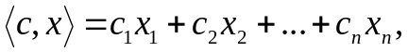 | (1.1)
когда допустимое множество задано конечным числом линейных ограничений вида
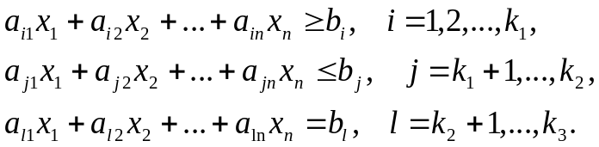 | (1.2)

В частности, ограничениями могут быть только равенства (в этом случае 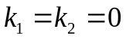) или только неравенства (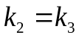). Часто среди ограничений встречаются условия неотрицательности переменных: 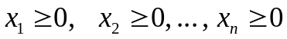. Ограничения в задачах линейного программирования обязательно должны присутствовать, так как в противном случае функция (1.1) заведомо не будет достигать ни минимума, ни максимума.
Так, в задаче:
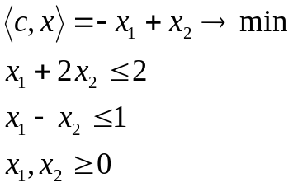
имеются две переменные 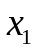, 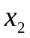 и два ограничения типа неравенств и условие неотрицательности переменных. Ограничения этой задачи определяют плоский четырехугольник (рис. 1). Линии уровня минимизируемой функции, т. е. множество точек, удовлетворяющих равенству
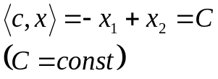

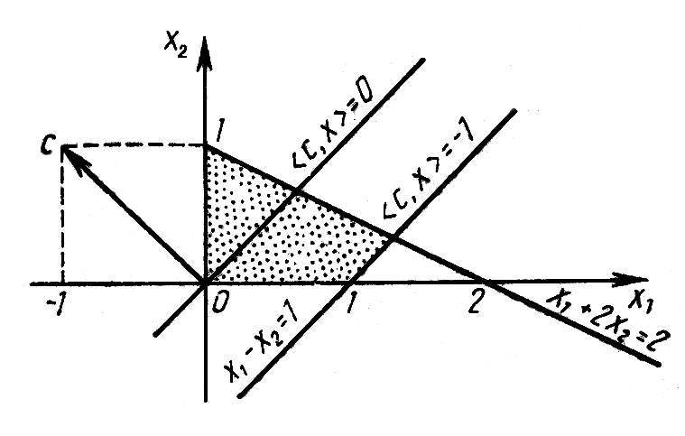
Рис. 1
образуют семейство прямых, перпендикулярных вектору-градиенту 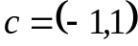, (на рис. 1 изображены две лини уровня, соответствующие 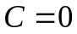 и 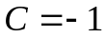). Нас интересует минимальное значение целевой функции на четырехугольнике. Такое значение дает линия уровня, имеющая общие точки (одну точку) с данным четырехугольником и являющаяся крайней в направлении, противоположном градиенту . Это прямая 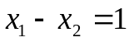 Следовательно, минимальное значение целевой функции равно –1 и достигается оно в тех точках прямой , которые принадлежат четырехугольнику. Заметим, что среди точек минимума имеются две вершины четырехугольника.
В рассмотренном примере линейные ограничения задают ограниченный плоский четырехугольник. Вообще же при 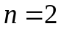 допустимое множество в задаче линейного программирования может оказаться пустым (а) или неограниченным (б, в), может не иметь ни одной вершины (в) (рис. 2).
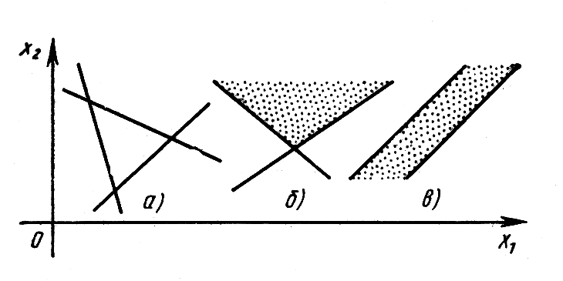  Рис. 2 | 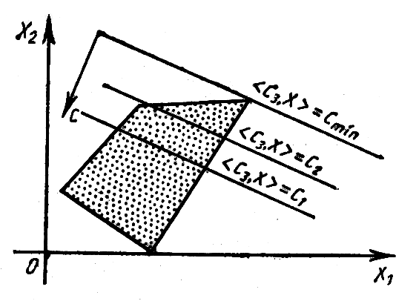  Рис. 3

Из геометрических соображений очевидно, что в случае непустого плоского ограниченного многоугольника среди точек минимума линейной функции обязательно должна быть хотя бы одна вершина этого многоугольника (рис. 3).
Геометрическая интерпретация задач линейного программирования большей размерности (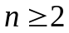) аналогична. Ограничения (1.2) определяют допустимое множество, являющееся пересечением конечного числа полупространств и гиперплоскостей, которое называют многогранным множеством. Оно выпукло и замкнуто. В частности, оно может оказаться пустым или неограниченным. Многогранное множество имеет не более чем конечное число вершин. Точка многогранного множества называется вершиной, если она не лежит внутри ни одного из отрезков, целиком принадлежащих данному множеству. Поверхностями уровня 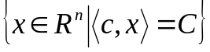 в -мерном случае являются гиперплоскости, ортогональные градиенту . Справедливо следующее утверждение: если допустимое множество имеет вершины, то среди точек минимума (максимума) линейной функции всегда будет по крайней мере одна из вершин. Здесь предполагается, что точки минимума (максимума) существуют.
На основе этого утверждения можно предположить следующий способ решения задач линейного программирования, множество ограничений которых имеет вершины: сначала определить все вершины допустимого многогранного множества (это осуществимо, так как количество вершин конечно), а затем среди найденных вершин выбрать ту, в которой целевая функция принимает наименьшее (наибольшее) значение. Таким образом, задача линейного программирования будет решена за конечный промежуток времени. Предложенный метод не вызывает принципиальных возражений, однако количество вершин в реальных задачах оказывается слишком большим и перебор может потребовать большого времени.
В излагаемом ниже симплекс-методе для нахождения оптимальной вершины также производится перебор вершин многогранного множества, но этот перебор осуществляется целенаправленно, что позволяет исключить из рассмотрения значительное количество вершин, заведомо не являющихся оптимальными.

2. Каноническая задача линейного программирования.
Поскольку задача максимизации функции 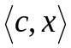 эквивалентна задаче минимизации 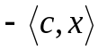, далее будем рассматривать задачи минимизации.
Простейшая версия симплекс-метода приспособлена для решения канонической задачи линейного программирования
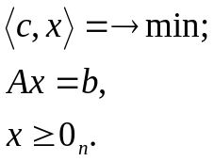 | (1.3)
Здесь 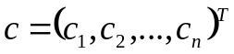 – вектор коэффициентов целевой функции; 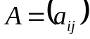 – прямоугольная матрица размера 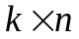, называемая матрицей коэффициентов ограничений; 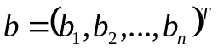 – вектор ограничений и 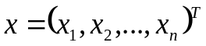 – вектор переменных. В развернутом виде каноническая задача записывается следующим образом
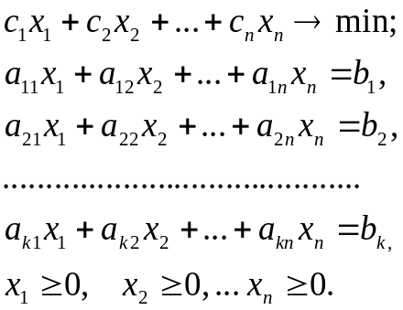 | (1.3')
Любую задачу линейного программирования можно привести к каноническому виду. Например, ограничение типа неравенства
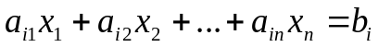
можно представить в виде равенства, если ввести дополнительную неотрицательную переменную 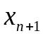:
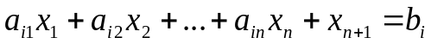 | (1.4)
Если левая часть исходного ограничения-неравенства больше либо равна правой, то в соответствующем ограничении-равенстве (3.4) знак перед дополнительной переменной следует изменить на противоположный.
Если на переменную 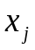 наложено условие неотрицательности, то ее можно заменить двумя неотрицательными переменными 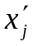 и 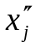, полагая 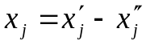, 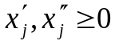. Такая замена правомерна, так как любое число можно представить в виде разности двух неотрицательных чисел.
Каноническую задачу можно еще сформулировать так: среди неотрицательных решений системы линейных уравнений
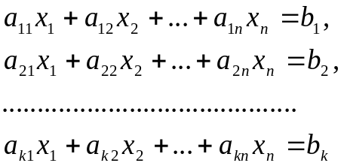 | (1.5)
найти такие, которые доставляют минимальное значение целевой функции . Если система (1.5) вообще не имеет решений, т. е. является несовместной, или же не имеет неотрицательных решений, то и каноническая задача (1.3) также не имеет решения. В том случае, когда система (1.5) имеет единственное неотрицательное решение, это решение, очевидно, является и оптимальным. Поэтому, собственно, о задаче оптимизации (1.3) имеет смысл говорить лишь тогда, когда система (1.5) имеет более чем одно неотрицательное решение.
Предполагая, что из системы (1.5) исключены «лишние» уравнения, которые выражаются линейной комбинацией остальных, можно считать, что ранг матрицы системы (1.5) равен числу уравнений, т. е. 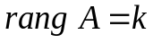.

3. Идея симплекс-метода.
Распространенным методом решения систем линейных уравнений является метод последовательного исключения неизвестных (метод Гаусса). Напомним, что в его основе лежат следующие элементарные преобразования:
а) умножение какого-либо уравнения на число, отличное от нуля;
б) сложение двух уравнений и последующая замена одного из этих уравнений получившейся суммой;
в) перемена местами двух уравнений.
Элементарные преобразования не изменяют множества решений данной системы.
Поясним идею симплекс-метода на следующем простом примере: минимизировать функцию 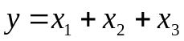 при следующих условиях:
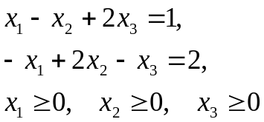
Поставим в соответствие этой задаче следующую систему линейных уравнений:
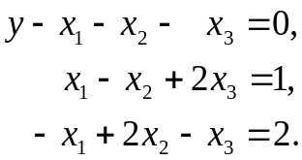 | (1.6)
С помощью элементарных преобразований можно прийти к системе с неизвестными 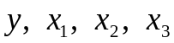:
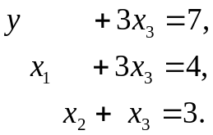 | (1.6')  (1.6'')  (1.6''')
Уравнение (3.6'")—это сумма второго и третьего уравнений из системы (3.6); уравнение (3.6") является суммой второго из уравнений (3.6) и уравнения (3.6'"); уравнение (3.6')—сумма первого из уравнений (3.6) и уравнений (3.6"), (3.6"').
Значения переменных 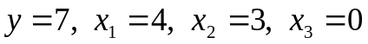 являются решением системы (3.6') – (3.6"') (а значит, и системы (3.6), причем 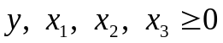, т. е. найденное решение допустимо. Величина  – это значение исходной целевой функции. Так как 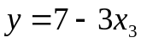 (см. (3.6')), .то при увеличении 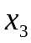 величина уменьшается. Необходимо получить наименьшее возможное значение , поэтому увеличим насколько возможно . Величина должна удовлетворять условиям (3.6") .и (3.6"'); следовательно, увеличивать неограниченно ее нельзя, иначе величины и 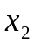 станут, отрицательными. Здесь 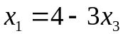 и 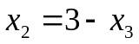. Итак, наибольшее значение , при котором величины и не отрицательны, таково: 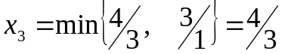. Пусть. 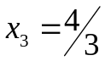. Тогда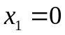 (см. равенство (3.6")). С помощью элементарных преобразований систему (3.6') —(3.6'") можно привести к виду
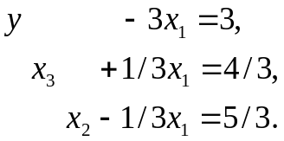 | (1.7)
Теперь запишем решение системы (3.7): 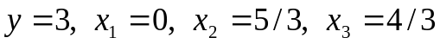. Здесь 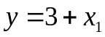, поэтому с увеличением значение увеличивается. Следовательно, значение целевой функции 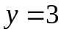 уменьшить нельзя, а значит, оно является минимальным. Ему соответствует оптимальное решение 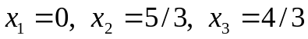.

4. Алгоритм симплекс-метода.
Пусть требуется минимизировать функцию
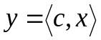
при условиях
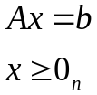
где система уравнений 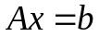 (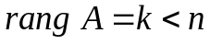) в результате элементарных преобразований уже приведена к виду
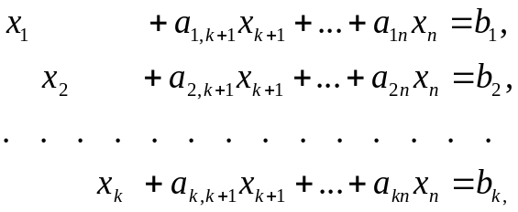 | (1.8)
причем 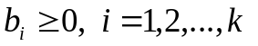. Прибавляя к уравнению 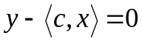 все уравнений (1.8), предварительно умноженные соответственно на 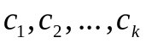, получаем уравнение для , в котором все переменные 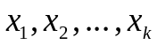 отсутствуют (однако может появиться свободный член). Полагая 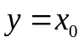, 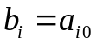, 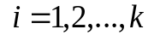, уравнение, содержащее 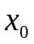, вместе с системой (3.8) окончательно можно записать в следующем виде:
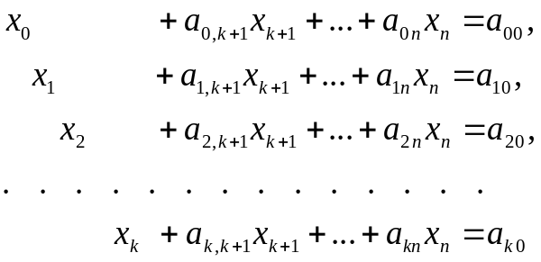 | (1.9)
Здесь 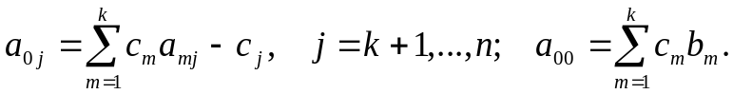
Систему (3.9) называют диагональной формой относительно переменных 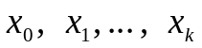 (или говорят, что система приведена к диагональному виду относительно указанных переменных). Решение этой системы (без учета уравнения, содержащего ) вида
(1.10)
называется базисным, а – базисными переменными. Ранее мы предположили, что компоненты вектора ограничений неотрицательны, поэтому базисное решение является допустимым. Если среди элементов 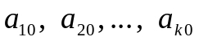, имеются нулевые, то соответствующие компоненты базисного решения также равны нулю. Базисное решение, хотя бы одна базисная компонента которого равна нулю, называют вырожденным базисным решением.
Как отмечено выше, базисное решение – это определенное решение системы уравнений, приведенной к диагональному виду. В теории линейного программирования понятие базисного решения используют и применительно к системе уравнений с произвольной матрицей , имеющей ранг . Заметим, что матрицу можно рассматривать как совокупность составляющих ее столбцов. Количество столбцов совпадает с. количеством переменных . Таким образом, между номерами столбцов матрицы и номерами переменных имеется взаимно однозначное соответствие:. -й переменной соответствует -й столбец и обратно. Приведем определение базисного решения: ненулевое решение 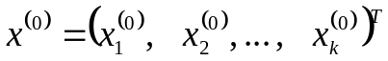 системы называется базисным, если вектор-столбцы, соответствующие ненулевым компонентам вектора 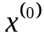 линейно независимы. Нулевой вектор 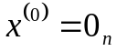, если он является решением системы, также причисляют к числу базисных решений. Если компоненты базисного решения не отрицательны, то его называют допустимым базисным решением. Так, решение (3.10) системы (1.9) (без первого уравнения), согласно последнему определению, является базисным, поскольку ненулевыми могут быть только компоненты а им соответствуют линейно независимые столбцы
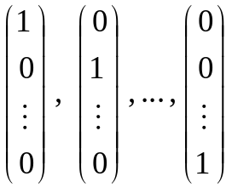

Компоненты допустимого базисного решения – это координаты вершины многогранного множества, заданного условиями , 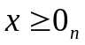
Систему (1.9) обычно записывают в виде табл. 1.1.
Таблица 1.1.
 |  |  |  | … | 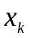 | 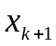 | … | 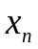
 | 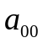 | 0 | 0 | … | 0 | 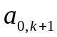 | … | 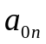
 | 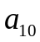 | 1 | 0 | … | 0 | 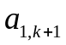 | … | 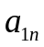
 | 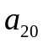 | 0 | 1 | … | 0 | 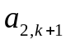 | … | 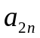
… | … | … | … | … | … | … | … | …
 | 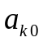 | 0 | 0 | … | 1 | 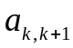 | … | 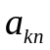
Каждая строка табл. 1.1 задает соответствующее уравнение из (1.9), свободный член которого записан в самом левом (нулевом) столбце. Слева от таблицы записаны текущие базисные переменные. Столбцы, соответствующие базисным переменным, составляют единичную подматрицу таблицы. Табл. 1.1 называют симплекс-таблицей.
Исходную задачу линейного программирования можно привести к диагональной относительно и каких-то других переменных из набора 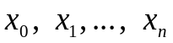 форме. В этом случае изменятся и базисные переменные. А столбцы, отвечающие этим базисным переменным, располагаясь в соответствующих графах симплекс-таблицы, составляют подматрицу, отличающуюся от единичной лишь перестановкой столбцов.
В любом случае текущее базисное решение – это такое решение, в котором все небазисные переменные имеют нулевое значение, а базисные переменные соответственно равны элементам нулевого столбца. Например, системе (1.7) соответствует симплекс-таблица 1.2, в которой текущее базисное решение таково: 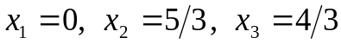.
Таблица 1.2
 | 3 | -1 | 0 | 0
 | 4/3 | 1/3 | 0 | 1
 | 5/3 | -1/3 | 1 | 0
Рассмотрим алгоритм симплекс-метода. Начинать следует с таблицы, которая соответствует диагональной форме относительно и некоторых (базисных) переменных из полного набора . Все элементы нулевого столбца (кроме, возможно, ) должны быть неотрицательными.
Шаг 1. Если среди элементов нулевой строки (не считая ) нет положительных, то вычисления следует закончить, так как текущее базисное решение оптимально и минимальное значение целевой функции равно . Таблица, соответствующая этому положению, называется оптимальной таблицей. Если таблица не является оптимальной, то следует среди положительных элементов нулевой строки (исключая ) выбрать некоторый элемент. Обычно среди положительных элементов выбирают максимальный, однако это не обязательно. Пусть выбран элемент 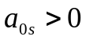. Тогда столбец с номером называют ведущим столбцом.
Если все элементы нулевой строки таблицы не положительны, то значение целевой функции, найденное из нулевого уравнения, является разностью между и суммой небазисных переменных с соответствующими коэффициентами: 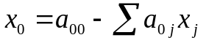 (так как коэффициенты при базисных переменных равны нулю). Таким образом, величина зависит только от небазисных переменных. Коэффициенты 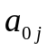 не положительны, а небазисные переменные не отрицательны, поэтому минимальное значение достигается только в том случае, когда значения всех небазисных переменных равны нулю. Следовательно, число 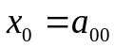 действительно минимум, а текущее базисное решение является оптимальным.
Отметим, что выбор максимального элемента нулевой строки на шаге 1 обеспечивает максимальное убивание целевой функции, т. е. в конечном счете ведет к сокращений общего числа вычислений.
Шаг 2. Выделить среди положительных элементов 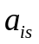 ведущего столбца элемент, для которого отношение 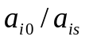, является наименьшим. Пусть этот элемент 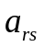,. Его называют ведущим элементом, а строку с номером — ведущей строкой.
При выполнении вычислений шага 2 предполагается, что в ведущем столбце найдется по крайней мере один положительный элемент. Если это предположение не выполняется, т. е. все элементы ведущего столбца (кроме 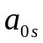) не положительны, то исходная задача не имеет конечного решения (целевая функция на допустимом множестве не ограничена снизу).
При выполнении вычислений шага 2 может получиться так, что минимум отношения , (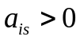) окажется одинаковым для нескольких , т. е. сразу несколько строк таблицы могут быть ведущими. В этом случае обычно в качестве ведущей выбирают строку с наименьшим номером. Такое правило выбора ведущей строки из нескольких равноправных строк на практике обычно не вызывает недоразумений, однако теоретически может приводить к зацикливанию, т. е. бесконечному повторению некоторого неоптимального базисного решения. Задачи линейного программирования, в которых возможно зацикливание, называют вырожденными.
Шаг 3. Используя элементарные преобразования, сделать так, чтобы ведущий элемент стал равным единице, а все остальные элементы ведущего столбца — нулевыми. Иными словами, преобразовать данную Систему уравнений к диагональному относительно нового набора базисных переменных виду. Новый набор отличается от прежнего тем, что в нем вместо переменной 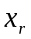 участвует переменная 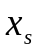. Поэтому базисную переменную слева от таблицы следует заменить на . После этого вернуться к шагу 1.
Последовательное выполнение вычислений шагов 1—3 составляет одну итерацию симплекс-метода.
Итерации выполняют до тех пор, пока среди элементов нулевой, строки таблицы (не считая ) не окажется ни одного отрицательного. Тогда текущее базисное решение является оптимальным, а минимальное значение целевой функции равно левому верхнему элементу таблицы.
Если целевая функция не является ограниченной снизу на допустимом множестве, то на одном из шагов 2 будет получен ведущий столбец, в котором нет ни одного положительного элемента (не считая элемента нулевой строки).
Замечание 1. Алгоритм симплекс-метода обладает тем важным свойством, что после выполнения некоторого конечного числа итераций либо будет найдено оптимальное решение, либо установлена неразрешимость данной задачи.
Действительно, в канонической задаче количество различных базисных решений (вершин допустимого многогранного множества) конечно – оно не превышает 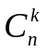. Поэтому, если исходная задача разрешима, то на основании утверждения из п. 1, оптимальной является, по крайней мере, одна вершина многогранника. В невырожденной задаче в результате перебора конечного числа вершин будет найдена оптимальная. Если задача вырождена (т. е. возможно зацикливание), то, необходимо использовать правило для предотвращения зацикливания, в результате также придем в оптимальную вершину. В том случае, когда исходная задача не имеет оптимального решения, на одном из шагов 2 будет получен ведущий столбец, в котором нет ни одного положительного элемента, и тем самым будет установлена неограниченность целевой функции.
Замечание 2. На каждой итерации симплекс-метода сохраняется допустимость базисного решения, т. е. элементы нулевого столбца (не считая верхнего) все время остаются неотрицательными. Это свойство следует из правила выбора ведущей строки на шаге 2.
Кроме того, алгоритм симплекс-метода таков, что при переходе от одного допустимого базисного решения к другому значение целевой функции, равное левому верхнему угловому элементу таблицы, уменьшается. В самом деле, если в табл. 1.1 ведущим выбран элемент то после выполнения шага 3 в левой верхней клетке таблицы будет находиться разность 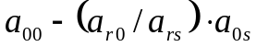 которая в силу положительности коэффициентов 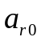, , меньше, чем . Величина этой разности и является новым значением целевой функции.
Указанное положение может нарушаться лишь в случае вырожденного базисного решения, причем, когда имеет место зацикливание. В этом случае значение целевой функции не изменяться.
Замечание 3.
В (1.3) нами определена каноническая форма записи задачи ЛП. Это достаточно условное утверждение. Например, в некоторой литературе каноническая форма определяется следующим видом:
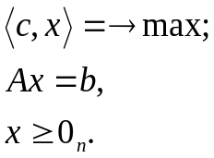 | (1.11)
Ход рассуждений полностью сохраняется и для этого случая. К реферату прикладывается два примера программ для симплекс-метода (для различных канонических форм).
Замечание 4. Метод искусственного базиса
В п.4 говорится, что система должна быть приведена к диагональному виду (1.8). В общем случае этого достигают, используя процедуру метода Гаусса, в результате которой получают дробные числа, не удобные для ручного счета. Существует метод искусственного базиса, который позволяет привести СЛАУ к диагональному виду, без дробных чисел.
Пусть имеем систему ограничений:
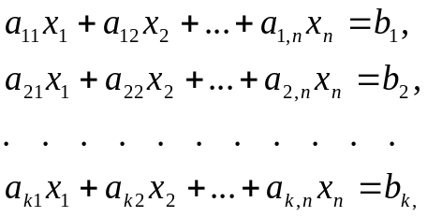 | (1.12)
Путем введения искусственных переменных 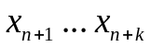 придем к диагональному виду относительно искусственных переменных:

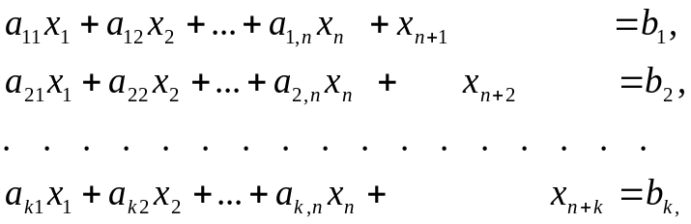 | (1.12)
Решая такую задачу, необходимо учесть тот факт, что в оптимальном решении все искусственные переменные должны обратиться в ноль. Для этого их заносят в целевую функцию.
Исходная целевая функция:
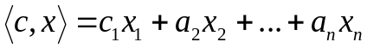
Пусть рассматривается задача в канонической форме (1.11):
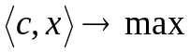.
Тогда искусственные переменные заносят в целевую функцию следующим образом:
,
Где  – произвольная положительная большая константа.
Такая задача с добавлением искусственного базиса называется М-задачей.
Если задача в канонической форме (1.3), то знак перед заменяется на плюс.
Далее переходят к виду (1.9) и продолжают решать, как обычную Симплекс-задачу.

В качестве иллюстрации приведем пример решения задачи ЛП с использованием М-задачи.

Пример:
Решить задачу ЛП с использованием Симплекс метода:
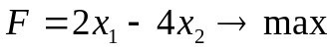
при ограничениях
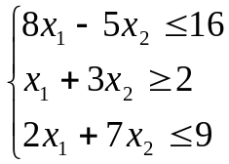
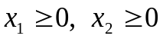

Подготовка данных:

1. Приведем ее к каноническому виду:
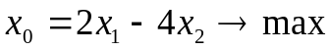
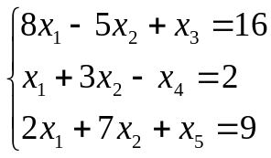
Добавляем во второе уравнение искусственную переменную 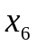
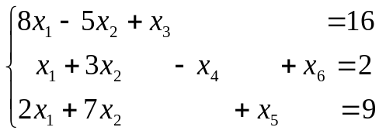

2. Составим новую линейную функцию:
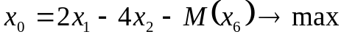
где – произвольное большое число.

3. Запишем общую СЛАУ:
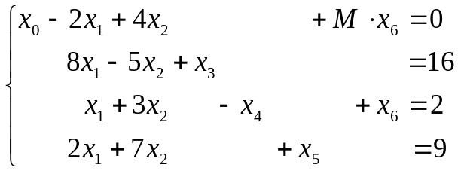
Или в матричном виде:
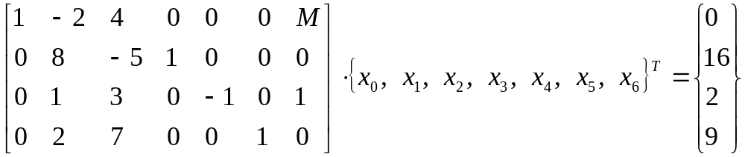

4. Выбираем основные переменные
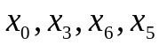 – базисные переменные.

5. Приведем задачу к диагональному виду:
16*0 - 2*M + 9*0 = -2M
8*0 - 1*M + 2*0 - 2 = -1M-2
-5*0 - 3*M + 7*0 + 4 = -3M+4
1*0 - 0*M + 0*0 - 0 = 0
0*0 + 1*M + 0*0 - 0 = M
0*0 - 0*M + 1*0 - 0 = 0
0*0 – 1*M + 0*0 + M = 0

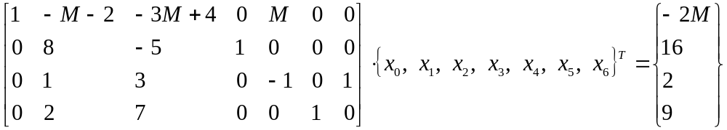

Построение первой симплекс-таблицы:

БП | СЧ | Переменные |  |  |  |  |  | Оценка
БП | СЧ | 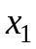 | 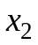 | 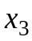 | 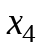 | 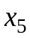
 | -2*M | -1*M-2 | -3*M+4 | 0 | M | 0 | 0
 | 16 | 8 | -5 | 1 | 0 | 0 | 0 | -16/5
 | 2 | 1 | 3 | 0 | -1 | 0 | 1 | 2/3
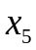 | 9 | 2 | 7 | 0 | 0 | 1 | 0 | 9/7

1-я итерация

БП | СЧ | Переменные |  |  |  |  |  | Оценка
 | -8/3 | -10/3 | 0 | 0 | 4/3 | 0 | M-4/3
 | 58/3 | 29/3 | 0 | 1 | -5/3 | 0 | 5/3 | 2
 | 2/3 | 1/3 | 1 | 0 | -1/3 | 0 | 1/3 | 2
 | 13/3 | -1/3 | 0 | 0 | 7/3 | 1 | -7/3 | -13

2-я итерация

БП | СЧ | Переменные |  |  |  |  |  | Оценка
 | 4 | 0 | 0 | 10/29 | 66/3/29 | 0 | M-4/3+ 50/29/3
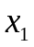 | 2 | 1 | 0 | 3/29 | -5/29 | 0 | 5/29
 | 0 | 0 | 1 | -1/29 | -24/3/29 | 0 | 24/3/29
 | 5 | 0 | 0 | 1/29 | 198/29/3 | 1 | -198/3/29

Ответ: 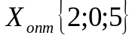 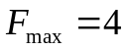

Список литературы

1. Ногин В.Д., Протодьяконов И.О., Евлампиев И.И. «Основы теории оптимизации»: Учеб. пособие для студентов втузов/под ред. И.О. Протодьяконова. – М.: Высш. шк., 1986. — 384 с., ил.

